正式な名称はまだついていません（募集中です）

概ね60歳以上の方なら誰でも入会出来ます
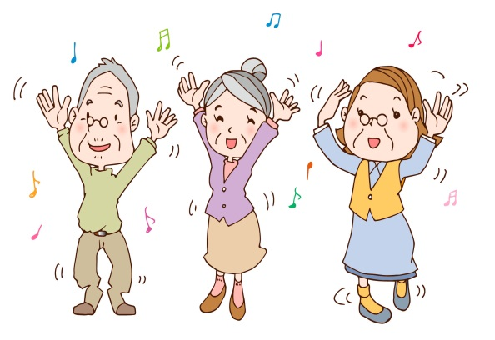
クラブに入会すると
・地域の友達が増えます
・新しい世界が広がります
・知識や経験を活かす場があります

とにかく元気で楽しく！をモットーに
どんな活動ができるかはこれから皆で 考えて行きます
あなたも仲間と一緒に何かにチャレンジしてみませんか？
常時活動に参加できなくてもOKですよ
記
日 時 ９月 ８ 日（月） 13：00～15：00
６棟集会所で設立説明会を行います。
ご近所お誘い合わせの上お気軽にお越し下さい。

発起人 １棟.釘岡友一 2棟.西島秀治 3棟.榊幸男 ４棟.
５棟.稲見幸枝 ６棟.仲谷たず子 ７棟.森川忠彦 ８棟.米沢喜

